**2024年 5 月 28 日**

**富士胶片推出 Acuity Ultra Hybrid 系列具有自动化功能的新成员**

富士胶片很高兴在德鲁巴展会（展厅 8b/A02）上预展其第三代 Acuity Hybrid，即新款 Acuity Ultra Hybrid Pro 印刷机。

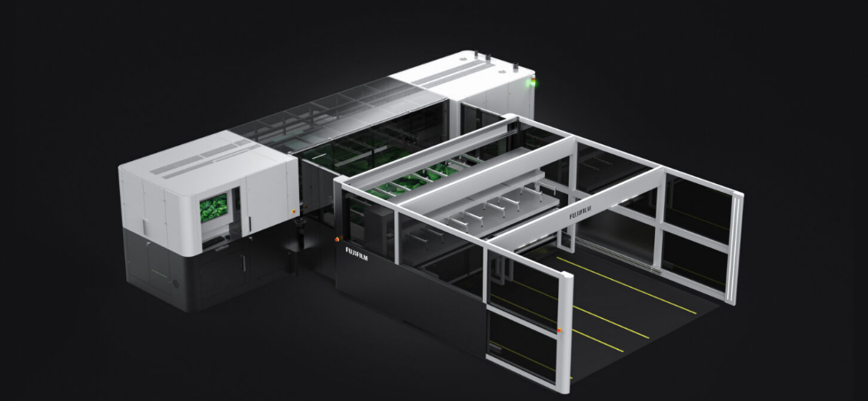

与该系列中的其他产品一样，在双倍尺寸的字车下实现了 3.5 皮升的墨滴尺寸，印刷速度超过 600 m²/小时（超过 100 块 8 x 4 英尺的纸板/小时）。

Acuity Ultra Hybrid Pro 采用富士胶片专利油墨技术，可粘附在各种介质上，特别适用于硬质和卷筒承印材料。

为了支持大批量生产，新款 Acuity Ultra Hybrid Pro 可与新型自动化系统无缝集成。该系统专为自动处理硬质材料而设计，只需一名操作员即可运行机器，完成整个印刷流程。

稳健的自动化系统设计不仅能加快生产速度，还可在使用半自动化或全自动化之间进行选择。该自动化系统有一个将材料送入印刷机的装载选件和一个将材料从印刷机卸载到托盘上的卸载系统。

我们很荣幸能在 2024 年德鲁巴展会上预展我们 Acuity 系列的新一代产品，配备自动化选项的 Acuity Ultra Hybrid Pro。在富士胶片，我们满怀信心地倾听客户和市场的声音，提供与您的业务共同成长的解决方案。

**全文完**

**富士胶片公司简介**

富士胶片公司是富士胶片控股公司的主要运营公司之一。自 1934 年成立以来，富士胶片公司在照片成像领域积累了大量先进技术，现在正在将这些技术应用于医疗和生命科学领域的疾病预防、诊断和治疗，努力发展成为一家综合性医疗保健公司。富士胶片还将继续拓展平板显示器材料等高功能材料业务以及图形系统和光学设备业务。

**富士胶片印艺传播事业部简介**

富士胶片印艺传播事业部是一家稳定的长期合作伙伴，专注于提供高质量、先进技术的打印解决方案，帮助印刷商发展竞争优势和推动业务增长。该公司的财务稳定性和前所未有的研发投资使其能够开发出专有的一流印刷技术。  其中包括胶印、宽幅和数字印刷的预印和印刷室解决方案，以及印刷生产管理的工作流程软件。富士胶片致力于最大限度地减少其产品和运营对环境的影响，积极保护环境，并努力向印刷商传授有关环保的最佳做法。欲了解更多信息，请访问 [fujifilmprint.eu](https://www.fujifilm.com/uk/en/business/graphic) 或 [youtube.com/FujifilmGSEurope](http://www.youtube.com/FujifilmGSEurope)，或关注我们 @FujifilmPrint。

**欲了解更多信息，请联系：**

Daniel Porter

AD Communications

电子邮箱： [dporter@adcomms.co.uk](mailto:dporter@adcomms.co.uk)

电话： +44 (0)1372 464470